**REGULAMIN**

**XVII OGÓLNOPOLSKIEGO KONKURSU LITERACKIEGO**

**„OKNO”**

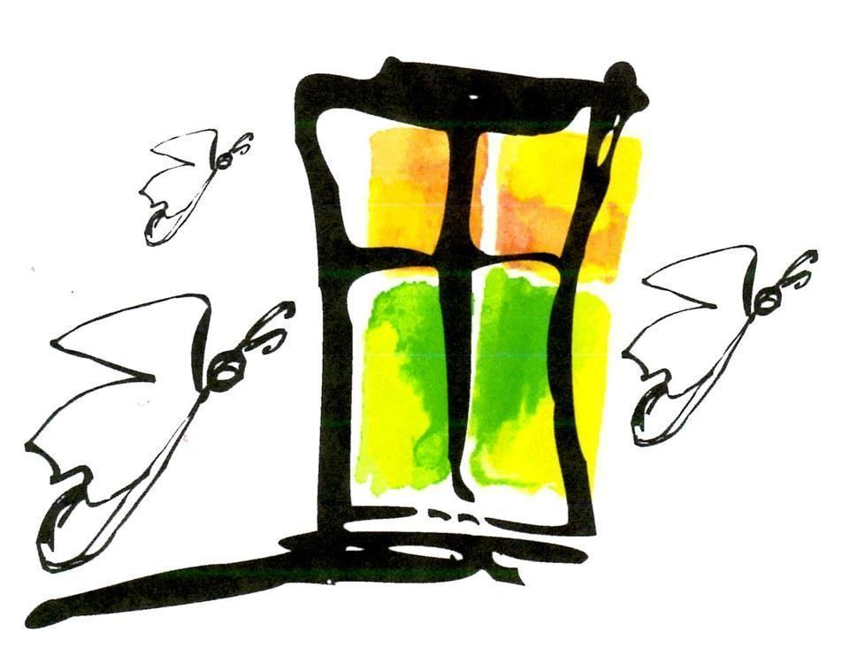

**ORGANIZATORZY:**

* Młodzieżowy Dom Kultury w Chorzowie

**UBIEGAMY SIĘ O PATRONAT HONOROWY:**

* Śląskiego Kuratora Oświaty
* Prezydenta Miasta Chorzów

**PATRONAT MEDIALNY:**

* portal „chorzowianin.pl

**UBIEGAMY SIĘ O PATRONAT PROMOCYJNY:**

* Instytutu Myśli Polskiej im. Wojciecha Korfantego
* Kwartalnika Kulturalnego - „Opcje”
* Miesięcznika Społeczno-Kulturalnego - „Śląsk”
* Wydawnictwa „ISKRY”
* Fundacji Okularnicy im. Agnieszki Osieckiej

**I. CELE KONKURSU**:

1. Rozbudzanie wśród dzieci i młodzieży zainteresowania literaturą.
2. Przygotowanie dzieci i młodzieży do uczestnictwa w kulturze.
3. Zachęcanie do kreatywnego spojrzenia na świat.
4. Pobudzenie wrażliwości.
5. Promocja talentów literackich (poprzez druk nagrodzonych utworów w tomiku).

**II. WARUNKI UCZESTNICTWA:**

1. Konkurs przeznaczony jest dla młodzieży w wieku od 10 do 16 lat.
2. Na adres e- mail **oknokonkurs@mdkchorzow.com** należy przesłać w wersji elektronicznej w formacie PDF.

* Trzy utwory poetyckie **i/lub**
* Jeden utwór prozatorski do 10 stron maszynopisu.

**UWAGA** każdy **plik PDF** musi mieć pełną **nazwę: godło autora i tytuł pracy** (nie przyjmujemy plików, których nazwa jest numerem wygenerowanym przez program/aplikację). W przypadku prac zgłaszanych przez nauczycieli/instruktorów każdego podopiecznego należy zgłosić w osobnej wiadomości e-mail =>> **1 zgłoszenie = 1 e-mail** (nie otwieramy folderów skompresowanych - ZIP).

1. Tematyka prac jest dowolna.
2. Prace muszą być pracami własnymi.
3. Prace nie mogą być wcześniej nagradzane i publikowane w formie książki, antologii, druku w czasopiśmie lub e-booku.
4. **Prace powinny być napisane według następujących ustawień:**

* czcionka Times New Roman, rozmiar 12,
* odstępy między wierszami – interlinia 1,5,
* margines dolny, górny oraz boczny 2,5 cm (normalny).

1. Każda nadesłana na konkurs praca powinna być oznaczona **godłem** (słowo lub wyrażenie będące umownym znakiem autora, **nie może to być znak graficzny**). **Godło stanowi TEMAT wiadomości e-mail**, do której dołączone są prace konkursowe (w formie załącznika a nie treści wiadomości). Godło znajduje się w prawym górnym rogu na pierwszej stronie każdej pracy konkursowej.
2. Do wiadomości email należy załączyć skan lub zdjęcie czytelnie i kompletnie wypełnionego oraz odręcznie podpisanego załącznika do regulaminu.

W kwestionariuszu należy umieścić godło oraz prawdziwe dane autora (nie pseudonim artystyczny).

1. **PRACE, KTÓRE NIE BĘDĄ SPEŁNIAŁY WYŻEJ WYMIENIONYCH WYMOGÓW BĘDĄ ODRZUCANE**.
2. Koszty przyjazdu na uroczyste wręczenie nagród ponosi uczestnik konkursu (jeśli możliwe będzie zorganizowanie takiej uroczystości).

**III. TERMINY:**

1. Prace należy przesłać do **31 marca 2023 r**. na adres e-mail: [okno](mailto:okno2021mdkchorzow@gmail.com)konkurs@mdkchorzow.com **temat wiadomości**: godło uczestnika.
2. Podsumowanie konkursu nastąpi **do 30 maja 2023 r.** Wyniki konkursu zostaną opublikowane na stronie [www.mdkchorzow.pl](http://www.mdkchorzow.pl) oraz na portalach społecznościowych placówki.

**IV. NAGRODY:**

1. Powołane przez organizatorów jury dokona oceny nadesłanych prac oraz zadecyduje o podziale nagród. Jury nie będzie miało dostępu do adresu e-mail uczestnika, otrzyma jedynie pracę opatrzoną godłem.
2. Prace będą oceniane w dwóch przedziałach wiekowych:
3. uczniowie urodzeni w latach (2007-2010),
4. uczniowie urodzeni w latach (2011-2013).
5. Organizatorzy przewidują nagrody rzeczowe w każdej grupie wiekowej, dla laureatów I, II i III miejsca w dziedzinie prozy a także I, II i III miejsca w dziedzinie poezji oraz ewentualne wyróżnienia.

**V. USTALENIA KOŃCOWE:**

1. Sprawy nieujęte w regulaminie rozstrzyga organizator.
2. Koordynatorki konkursu: Agata Nowak ([agatanowak@mdkchorzow.com](mailto:agatanowak@mdkchorzow.com)); Justyna Szturma ([justyna@mdkchorzow.com](mailto:justyna@mdkchorzow.com));

**Klauzula informacyjna dla uczestników Ogólnopolskiego Konkursu Literackiego „OKNO”**

Zgodnie z art. 13 ust. 1 i 2 ogólnego rozporządzenia o ochronie danych osobowych z dnia 27 kwietnia 2016 r. (zwanego dalej „RODO”) informuję Panią/Pana, że:

* administratorem zbieranych danych jest Młodzieżowy Dom Kultury z siedzibą w Chorzowie, przy ul. Józefa Lompy 13;
* z naszym inspektorem ochrony danych można skontaktować się przez e-mail: [biuro@bitprotect.pl](mailto:biuro@bitprotect.pl);
* celami przetwarzania danych są: organizacja i przeprowadzenie wydarzenia, rozliczenie wydarzenia i przyznanych nagród, publikacja wyników, promocja MDK oraz archiwizowanie wydarzeń MDK ;
* podstawą prawną przetwarzania danych jest art. 6 ust. 1 lit. a) i / lub art. 9 ust 2 lit. a) RODO;
* dane nie będą udostępniane podmiotom innym niż wskazane w zgodzie, chyba że będą uprawnione na mocy przepisów prawa;
* dane będą przechowywane do momentu zrealizowania celów wydarzenia, a następnie przez okres wynikający z ustawy z dnia 14 lipca 1983 r. o narodowym zasobie archiwalnym i archiwach;
* podanie danych identyfikacyjnych jest dobrowolne, jednakże niezbędne do wzięcia udziału w konkursie; zgoda na publikację wyników konkursu oraz wizerunku jest dobrowolna i nie jest uzależnione od niej wzięcie udziału w konkursie;
* zgodę można wycofać w dowolnym momencie, jednak bez wpływu na przetwarzanie, którego dokonano na podstawie zgody przed jej cofnięciem; formularz i sposób wycofania zgody zostały określone w regulaminie;
* przysługuje Pani/Panu prawo dostępu do swoich danych oraz – z uwzględnieniem przepisów – prawa do sprostowania danych, ich usunięcia, ograniczenia przetwarzania i do wniesienia sprzeciwu;
* przysługuje Pani/Panu również prawo wniesienia skargi do Prezesa Urzędu Ochrony Danych Osobowych, jeśli uważa Pani/Pan, że przetwarzanie narusza powyższe prawa lub RODO;
* w oparciu o przetwarzane dane nie będzie miało miejsca zautomatyzowane podejmowanie decyzji ani profilowanie.

*Załącznik Nr 1 do Regulaminu Ogólnopolskiego Konkursu Literackiego „OKNO”

**Dane osobowe uczestnika konkursu:**

|  |  |
| --- | --- |
| **Imię** |  |
| **Nazwisko** |  |
| **Data urodzenia** |  |
| **Adres zamieszkania**  (ulica, nr domu, nr lokalu, miejscowość, kod pocztowy) |  |
| **Numer telefonu** |  |
| **Adres e-mail** |  |
| **Nazwa szkoły** |  |
| **Przedział wiekowy**  (proszę zaznaczyć odpowiedni) | * uczniowie urodzeni w latach (2007 – 2010) * uczniowie urodzeni w latach (2011 – 2013) |
| **Godło** |  |
| **Tytuł utworu** |  |
| **Praca wykonana pod kierunkiem/ opieka merytoryczna:** | *Imię nazwisko* |
| *Telefon kontaktowy* |

*Załącznik Nr 2 do Regulaminu Ogólnopolskiego Konkursu Literackiego „OKNO”

**ZGODA NA UDZIAŁ W OGÓLNOPOLSKIM KONKURSIE LITERACKIM “OKNO”  
organizowanym przez Młodzieżowy Dom Kultury w Chorzowie, przy ul. Lompy 13.**

**Wyrażam zgodę na udział mojego dziecka w wyżej wymienionym wydarzeniu:**

**……………………………………………………………………………………………….……………..................................**

imię i nazwisko dziecka

**Wyrażam zgodę/nie wyrażam zgody\*** na nieodpłatną publikację: imienia, nazwiska, wieku, klasy, szkoły, wizerunku utrwalonego w postaci zdjęć i nagrań, na stronie internetowej MDK [www.mdkchorzow.pl](http://www.mdkchorzow.pl/), na profilu MDK na Facebook’u Młodzieżowy Dom Kultury w Chorzowie, TV, prasie i powstałych publikacjach, dyplomach, plakatach oraz tablicach ściennych w siedzibie MDK.

………………………………………

data i podpis rodzica/opiekuna prawnego uczestnika konkursu

**\* - skreślić niepotrzebne**

**OŚWIADCZENIE**

Oświadczam, iż przekazane prace konkursowe nie były wcześniej nagradzane i publikowane oraz nie naruszają majątkowych i osobistych praw autorskich osób trzecich.

………………………………………

data i podpis rodzica/opiekuna prawnego uczestnika konkursu

**Klauzula informacyjna dla uczestników Ogólnopolskiego Konkursu Literackiego „OKNO”**

Zgodnie z art. 13 ust. 1 i 2 ogólnego rozporządzenia o ochronie danych osobowych z dnia 27 kwietnia 2016 r. (zwanego dalej „RODO”) informuję Panią/Pana, że:

* administratorem zbieranych danych jest Młodzieżowy Dom Kultury z siedzibą w Chorzowie, przy ul. Józefa Lompy 13;
* z naszym inspektorem ochrony danych można skontaktować się przez e-mail: [biuro@bitprotect.pl](mailto:biuro@bitprotect.pl);
* celami przetwarzania danych są: organizacja i przeprowadzenie wydarzenia, rozliczenie wydarzenia i przyznanych nagród, publikacja wyników, promocja MDK oraz archiwizowanie wydarzeń MDK ;
* podstawą prawną przetwarzania danych jest art. 6 ust. 1 lit. a) i / lub art. 9 ust 2 lit. a) RODO;
* dane nie będą udostępniane podmiotom innym niż wskazane w zgodzie, chyba że będą uprawnione na mocy przepisów prawa;
* dane będą przechowywane do momentu zrealizowania celów wydarzenia, a następnie przez okres wynikający z ustawy z dnia 14 lipca 1983 r. o narodowym zasobie archiwalnym i archiwach;
* podanie danych identyfikacyjnych jest dobrowolne, jednakże niezbędne do wzięcia udziału w konkursie; zgoda na publikację wyników konkursu oraz wizerunku jest dobrowolna i nie jest uzależnione od niej wzięcie udziału w konkursie;
* zgodę można wycofać w dowolnym momencie, jednak bez wpływu na przetwarzanie, którego dokonano na podstawie zgody przed jej cofnięciem; formularz i sposób wycofania zgody zostały określone w regulaminie;
* przysługuje Pani/Panu prawo dostępu do swoich danych oraz – z uwzględnieniem przepisów – prawa do sprostowania danych, ich usunięcia, ograniczenia przetwarzania i do wniesienia sprzeciwu;
* przysługuje Pani/Panu również prawo wniesienia skargi do Prezesa Urzędu Ochrony Danych Osobowych, jeśli uważa Pani/Pan, że przetwarzanie narusza powyższe prawa lub RODO;
* w oparciu o przetwarzane dane nie będzie miało miejsca zautomatyzowane podejmowanie decyzji ani profilowanie.

Oświadczam, że zapoznałam/ zapoznałem się z klauzulą informacyjną

………………………………………

data i podpis rodzica/opiekuna prawnego uczestnika konkursu